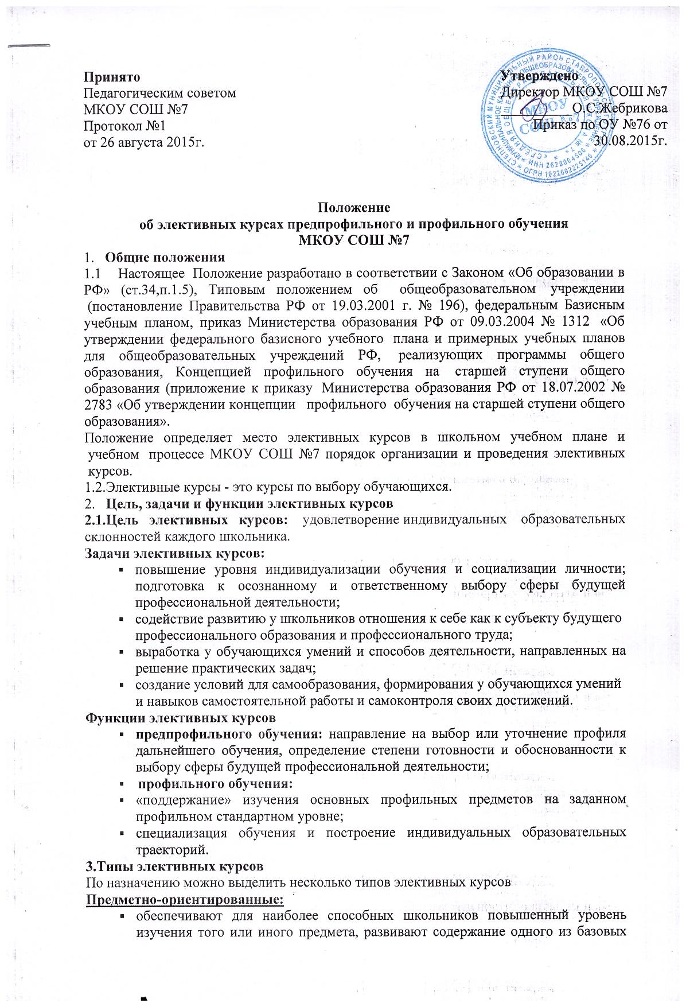
      - курсов, включая углубление отдельных тем базовых общеобразовательных программ;
      - дают ученику возможность реализации личных познавательных интересов в выбранной им образовательной области;
      - создает условия для качественной подготовки к итоговой аттестации и в том числе к экзаменам по выбору, которые являются наиболее вероятными предметами для профильного обучения в старшей школе;
Профильно-ориентированные:
        - ориентированы на получение школьниками образовательных результатов для успешного продвижения на рынке труда, т.е. данные курсы являются дополнением содержания профильного курса;
        - уточняют готовность и способность ученика осваивать выбранный предмет на профильном уровне.
Межпредметные:
      - обеспечивают межпредметные связи и дают возможность изучения смежных предметов на профильном уровне;
      - поддерживают мотивацию ученика, способствуя внутрипрофильной специализации.
Надпредметные:
      - обеспечивают реализацию познавательных интересов школьников, выходящих за рамки традиционных предметов и распространяющихся на области деятельности человека вне выбранного ими профиля обучения;
      - знакомят школьников с комплексными проблемами и задачами, требующими синтеза знаний по ряду предметов и способами их разработки в различных профессиональных сферах, способствуют профессиональной ориентации.
- Программно-методическое обеспечение элективных курсов
  - Реализация содержания элективных курсов в рамках предпрофильного и профильного обучения обеспечивается:
    - программами курсов, утвержденными, рекомендованными или допущенными Министерством образования Российской Федерации, а также программами, разработанными педагогами школы, средних профессиональных или высших учебных заведений, прошедших внешнюю экспертизу и рекомендованных к использованию общественными органами управления не ниже городского уровня (городскими профессиональными объединениями учителей, методическими советами и др.);
    - учебными пособиями для обучающихся;
    - методическими пособиями для учителя.
4.Требования к программам элективных курсов
  - 4.1. Программы элективных курсов должны удовлетворять следующим требованиям:
учитывать особенности обучающихся, интересующихся отдельными предметами;
знакомить с методами научных исследований, применяемых в науках, которые интересуют обучающихся;
опираться на школьную программу, но не дублировать ее, а дополнять и способствовать формированию исследовательских умений;
    - нацеливать на подготовку к государственной итоговой аттестации;
    - уделять внимание формированию таких умений, как конспектирование учебного материала, наблюдение, анализ, обобщение, рефлексия и систематизация.
Программы и учебные материалы элективных образовательных программ и учебных материалов для предпрофильной подготовки обучающихся 9-х классов и профильного обучения на старшей ступени общего образования должны быть оформлены в соответствии с требованиями, предъявляемыми к структуре образовательных программ и материалов к ним и должны отражать:
    - новизну и актуальность содержания курса;
    - способы мотивации учащихся к изучению содержания учебного курса; - формы и методы обучения;
    - категории обучаемых;
    - цели и задачи учебного курса;
    - активные и интерактивные способы деятельности учащихся в процессе изучения содержания курса;
    - способы дифференциации и индивидуализации обучения;
    - обоснованные нормы времени на изучение материалов курса
Содержание знаний, которые включаются в программу, должно отвечать требованиям к подготовке выпускников, определяемым государственными образовательными стандартами и иметь практико-ориентированную направленность.
  - 5. Учебные программы должны включать следующие виды знаний:
    - теоретические (обобщенные),
    - методические (способы деятельности);
    - технологические (приемы, алгоритмы, правила выполнения действий);
    - различного рода информацию (даты, факты, события, характеристики и др.).
Определение методов обучения осуществляется в соответствии с целями и содержанием.
Выбор методов определяется условиями, временем протекания процесса обучения, особенностями индивидуального стиля преподавания и восприимчивостью обучающихся.
В качестве учебной литературы по элективным курсам используются учебные пособия для факультативных курсов, для кружковой работы, а также научно-популярная литература, справочные издания, авторские разработки и пособия, имеющие рекомендации к использованию.
Учебно-методическое обеспечение разноуровневого обучения может быть представлено в следующих вариантах:
    - могут быть использованы действующие УМК для старшей школы (для общеобразовательного, базового курса), при этом они могут быть дополнены фрагментами из других учебников и учебных пособий и материалами из других источников информации, работа над которыми может соответствовать специфике выбранного профиля (для профильного курса);
    - могут быть созданы новые УМК, отдельно для общеобразовательного и отдельно для профильного курсов;
    - может быть создан разноуровневый УМК, нацеленный как на обучение в рамках общеобразовательного, так и профильного курсов.
  - Эффективность преподавания конкретного курса может быть подтверждена:
    - анализом уровня образованности обучающихся по предметам, связанными с элективными курсами;
    - количественным анализом проектной деятельности обучающихся, количеством проведенных исследовательских работ на элективном курсе;
    - проведением анкетирования обучающихся, целью которого является исследование уровня удовлетворенности школьников элективными занятиями;
    - результатами участия школьников в олимпиадах, конференциях, конкурсах и других мероприятиях.

6.Элективные курсы по выбору:

9.1. Курсы по выбору - обязательные для изучения учебные предметы по выбору учащихся, которые реализуются за счёт школьного компонента учебного плана.
9.2. Программы курсов носят примерный характер.
9.3. Программы курсов не определяют жёстко обязательный для изучения объём учебного материала, поскольку содержание итогового контроля по курсу разрабатывает сам учитель.
9.4. Темп изучения курса по выбору может быть адекватен реально складывающейся ситуации - на чём-то задержались, потому что тема вызвала особый интерес или при её беглом изучении возникли трудности.
9.5. Учащиеся могут усваивать умения, которые формируются на материале курсов, разными темпами.

6.1.Структура программы курса.
Программа курса должна содержать:
- титульный лист (наименование общеобразовательного учреждения;
наименование учебного предмета (курса), указание параллели, на которой изучается предмет, гриф утверждения программы).
- пояснительную записку;
- требования к уровню усвоения предмета;
- учебно-тематический план;
- содержание тем учебного курса;
- формы контроля уровня достижений учащихся;
- перечень литературы и средств обучения.
Структура пояснительной записки.
- Пояснительная записка была краткой и в то же время давала достаточно полное представление о курсе: в чём привлекательность курса для учащихся, для учителей, для родителей, школьного сообщества в целом.
- Место курса в образовательном процессе. Важно показать, каково место курса в соотношении как с общеобразовательными, так и с базовыми профильными предметами: какие межпредметные связи реализуются при изучении курса, какие общенаучные и профильные умения и навыки при этом развиваются, каким образом создаются условия для активизации познавательного интереса учащихся, профессионального самоопределения; учёт регионального компонента; улучшение имиджа и повышение конкурентоспособности школы.
- Цели и задачи курса желательно сформулировать в терминах, понятных потребителю - учителю и учащимся
- соответствии с целями формулируются задачи изучения курса.
6.2.Требования к уровню усвоения курса
В них отражаются основные идеи и система ценностей, формируемые учебным курсом; конечная система знаний; перечень умений и навыков (способов деятельности); перечень проблем, которые учащиеся должны научиться решать, творчески изучая данный предмет.
В учебно-тематическом плане раскрывается последовательность изучения разделов и тем программы, показывается распределение учебных часов по разделам и темам из расчёта максимальной учебной нагрузки. Учебно-тематический план составляется на весь срок обучения. По предметам, не вынесенным на экзамены, проводятся зачёты, контрольные работы и т.д. за счёт времени, отведённого на изучение предмет
6.3.Структура раздела «Содержание курса»
- Раздел «Содержание курса» - основная часть программы. Он строится по разделам и темам в соответствии с учебным планом.
- При описании содержания тем программы может быть рекомендована следующая последовательность изложения:
  - название темы; необходимое количество часов для её изучения;
  - обобщённые требования к знаниям и умениям обучающихся по теме;
  - содержание учебного материала.
6.4. Формы контроля уровня достижений учащихся и критерии оценки. Текущий контроль.
- Если строить курс исходя из интересов учащихся, то вопрос о критериях оценки должен решаться совместно с учащимися, которым вместе с учителем необходимо определить, в чём могут проявиться их успехи в освоении курса и кто мог бы выступить в роли эксперта.
- Основной задачей курса является развитие творческого потенциала учащихся, их интеллектуальной, культурологической, организаторской активности. В связи с этим наиболее перспективной оказывается накопительная оценка достижений типа портфолио, которая выставляется в завершении каждого модуля.

6.5.В разделе «Литература и средства обучения» указывается основная и дополнительная учебная литература, учебные и справочные пособия, учебно-методическая литература, перечень рекомендуемых средств обучения.
В библиографическом списке выделяются издания, предназначенные для учащихся.
Учебно-методическое обеспечение программы включает следующие материалы:
- учебно-программные (учебный и учебно-тематический планы, учебные программы);
- учебно-теоретические (учебники и учебные пособия);
- учебно-практические (сборники упражнений и задач, контрольных заданий и тестов, практических работ и лабораторных практикумов, хрестоматии);
- учебно-справочные (словари, справочники);
- учебно-наглядные (альбомы, атласы, карты, таблицы).

7. Порядок оценивания учащихся при проведении курсов по выбору в рамках предпрофильной подготовки.
Решение о системе оценивания учебных курсов по выбору принимает педагогический совет .
7.1. Оценивание результативности усвоения элективного курса производится по трехбалльной системе в соответствии с критериями оценивания учащихся
7.2. Критерии усвоения программы курса по выбору:
- 1 балл - «программа усвоена на минимальном уровне»;
- 2 балла - «программа усвоена на среднем уровне»;
- 3 балла - «программа усвоена на хорошем уровне».
7.3. Качественный состав каждого из уровней усвоения излагается в пояснительной записке к программе элективного курса.
7.4. Курс может быть оценен положительно, если ученик:
- посетил не менее 65% занятий, предусмотренных программой курса;
- выполнил зачетную работу, предусмотренную программой курса (подготовил проект, выполнил творческую работу по искусству, сконструировал модель, макет или прибор и др.) в соответствии с требованиями, изложенными в пояснительной записке к ней.
7.5. Если обучающийся по уважительной причине был освобожден от занятий по приказу директора школы (болезнь, спортивные соревнования, музыкальные конкурсы и др.) и пропустил свыше 50% учебного времени, оценивание учебных достижений осуществляется путем предоставления им самостоятельно выполненной работы. Перечень таких работ указывается в пояснительной записке к программе (сообщение по изучаемым темам, реферат, проект и т.д.). При отсутствии таковой работы запись о прохождении курса в портфолио не делается.

8.Документация и отчётность элективных курсов:
8.1. Итоги работы курса по выбору подводятся по результатам учебной деятельности после окончания курсов с выставлением итоговой оценки учащимся в журнал курса учителем или специалистом, ведущим курс.
8.2. Журнал оформляется заместителем директора по УВР до начала его ведения и хранится в учительской.
- 9.Организация и проведение элективных курсов
  - Количество элективных курсов должно быть исчерпывающим, предоставляющим обучающимся возможность выбора.
  - Проведение элективных курсов может осуществляться педагогическими работниками МКОУ СОШ №7 или с привлечением сторонних специалистов (из других школ, вузов, колледжей и т.д.)
  - Преподавание элективных курсов осуществляется по расписанию, причем элективные курсы могут быть:
    - внесены в расписание учебных занятий образовательного учреждения, в случае если элективный курс обязателен для посещения всеми обучающимися;
    - вынесены в отдельное расписание, которое отвечает действующим санитарно- эпидемиологическим правилам и нормам (СанПиН 2.4.1.3049-13). После уроков разрешается их проведение не ранее, чем через 45 минут после окончания последнего урока.
  - Посещение занятий элективных курсов для обучающихся является строго обязательным.
  - Формы обучения на элективных курсах (групповые и индивидуальные) могут быть, как академическими, так и ориентированными на инновационные педагогические технологии:
    - практическая и самостоятельная исследовательская работа;
    - презентация результатов;
    - дискуссии, беседы;
    - игровые процедуры;
    - деловые игры;
    - интерактивные лекции;
    - построение и проверка гипотез;
    - дистанционное обучение (кооперация образовательных учреждений с учреждениями дополнительного, высшего, среднего и начального профессионального образования).
Заполнение журналов при проведении элективных курсов по выбору должно отвечать следующим требованиям:
    - в одном журнале могут быть записаны несколько курсов по выбору;
    - в журнале фиксируются сведения о прохождении программы, о посещающих элективные курсы учащихся, об отсутствующих на занятиях;
    - при посещении курса по выбору учащимися разных классов одной параллели список оформляется на одной странице в специальном журнале, а учащиеся перечисляются в списке группами по классам (при условии краткосрочности курса);
    - журнал элективных курсов является финансовым документом, поэтому при его заполнении необходимо соблюдать правила оформления классного журнала.
Для оценивания учебных достижений обучающихся использовать систему «зачет-незачет». Курс считаться зачтенным, если учащийся посетил не менее 80% занятий по этому курсу и(или) по окончании курса предоставил зачетную работу. Зачетная работа может быть выполнена в форме контрольной, лабораторной, практической, презентационной работы или в др. форме.
В аттестате об основном общем или среднем общем образовании делается запись о пройденных курсах (полное название в соответствии с учебным планом МКОУ СОШ №7) в соответствующей строке. При изучении нескольких курсов названия выбираются по усмотрению выпускника.
- 10. Контроль за проведением элективных курсов.
Контроль за проведением элективных курсов осуществляет заместитель директора гимназии по учебно-воспитательной работе, курирующий данное направление.

